CREA Y EXPERIMENTA:
Felpudo mosaico
Fuente: youtube by ElTallerDeIre

En este vídeo podrás ver cómo renovar tu viejo felpudo de casa.

Además, es una actividad muy entretenida y relajante que puedes hacer con toda la familia.

Diviértete en casa haciendo esta manualidad.
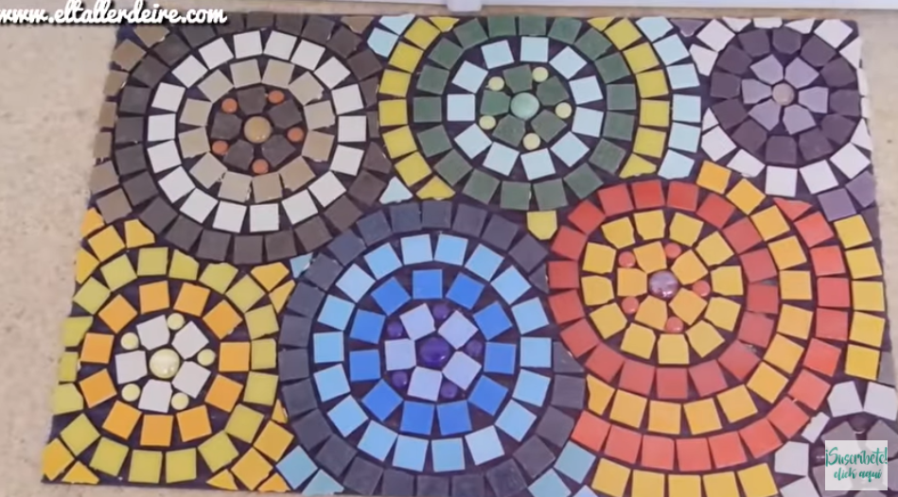

Material necesario:

- Felpudo
- Teselas de pasta de vidrio
- Nuggets de cristal
- Tenazas para teselas de porcelana y vidrio
- Adhesivo de montaje

¡Hagamos nuestra manualidad!
Vídeo: Vídeo-tutorial

